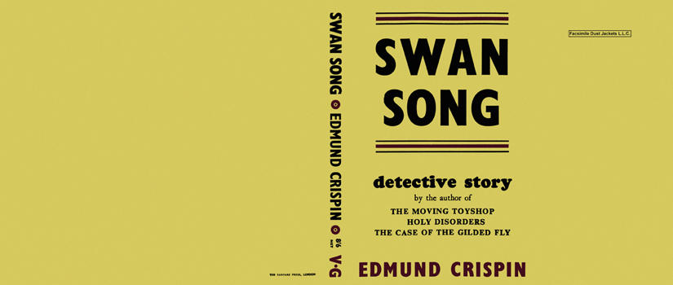

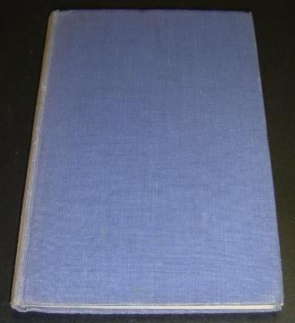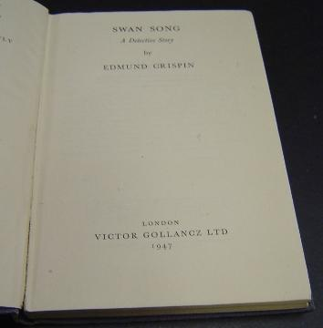

Crispin, Edmund
Swan song
V. G. Gollancz (UK) (1947) first printing

Суперобложка и внешний вид первого издания романа

